ĐẠI HỘI LIÊN ĐỘI
TRƯỜNG TIỂU HỌC TÂN PHƯỚC
NHIỆM KỲ NĂM HỌC: 2023 – 2024
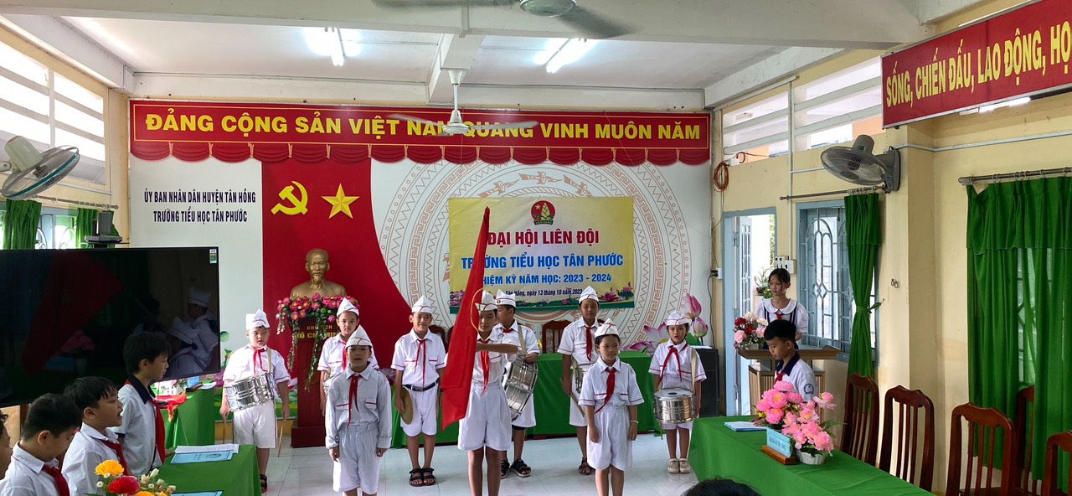
---------
Thông tin Đại hội:
Trong không khí tưng bừng, phấn khởi của thiếu nhi cả nước nói chung, thiếu nhi huyện Tân Hồng nói riêng đang ra sức thi đua học tập và rèn luyện lập thành tích chào mừng năm học mới 2023 – 2024. Thực hiện theo Điều lệ Đội Thiếu niên tiền phong Hồ Chí Minh về việc tổ chức Đại hội Liên đội.
Được sự cho phép của chi bộ Đảng – Ban giám hiệu nhà trường, Hội đồng đội huyện Tân Hồng, Hội đồng đội xã Tân Phước. Hôm nay ngày 13/10/2023, Liên đội trường Tiểu học Tân Phước long trọng tổ chức Đại hội Liên đội, nhiệm kỳ năm học 2023 – 2024 nhằm tổng kết đánh giá những kết quả đã đạt được trong năm học qua và cùng nhau thảo luận, xây dựng chương trình công tác Đội và phong trào thiếu nhi năm học 2023 – 2024, đồng thời lựa chọn các bạn đội viên có đầy đủ năng lực, được sự tín nhiệm của các đại biểu vào Ban chỉ huy Liên đội nhiệm kỳ mới, với niềm tin sẽ gặt hái được nhiều thành công mới, nhiều thành tích cao hơn trong năm học mới này.
Đến dự Đại hội có 35 đại biểu xuất sắc, đại diện cho 6 chi đội, Ban phụ trách Đội nhà trường.
Đại hội đã diễn ra nghiêm túc và hiệu quả, đã lựa chọn được những đại diện xuất sắc vào Ban chỉ huy Liên đội nhiệm kỳ 2023 – 2024 với 07 thành viên ưu tú nhất của Liên đội.

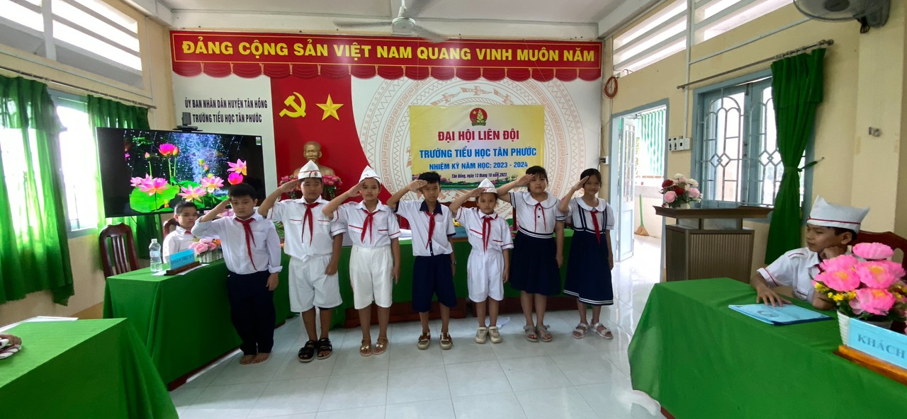
Hình ảnh Đại hội:
Ban chỉ huy Liên đội, nhiệm kỳ năm học 2023 – 2024

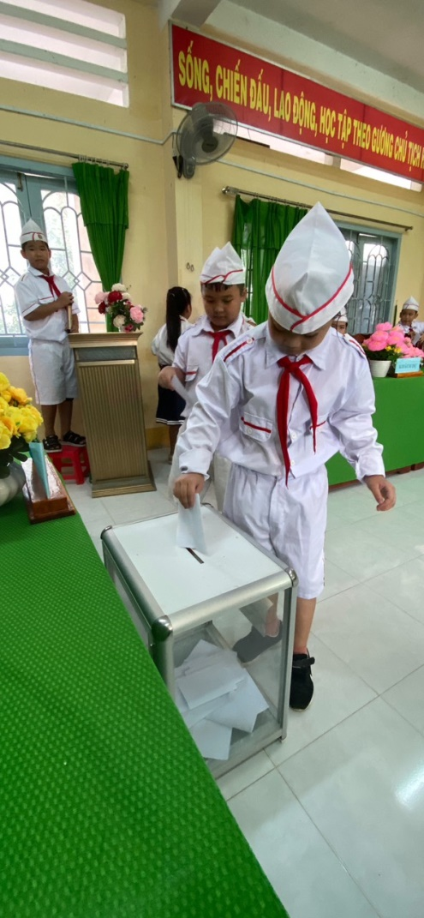
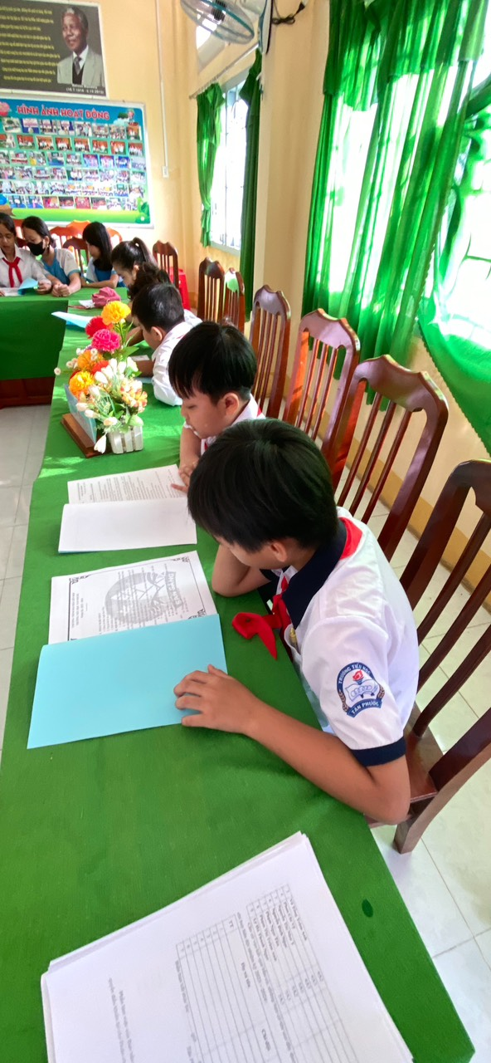

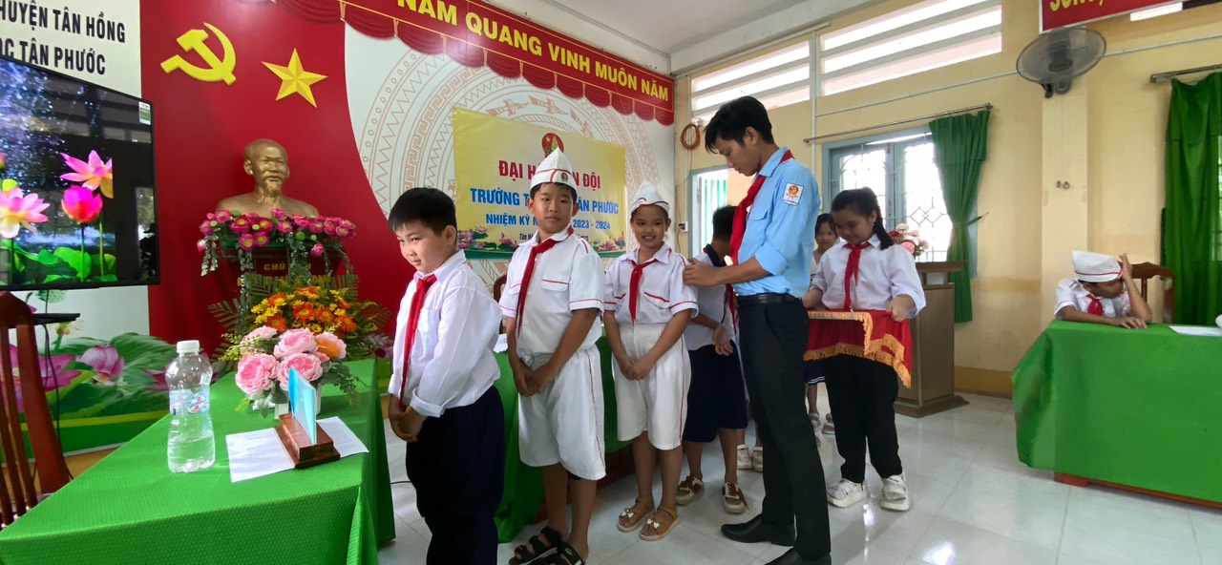
Gắn cấp hiệu và giao nhiệm vụ cho Ban chỉ huy liên đội nhiệm kỳ mới

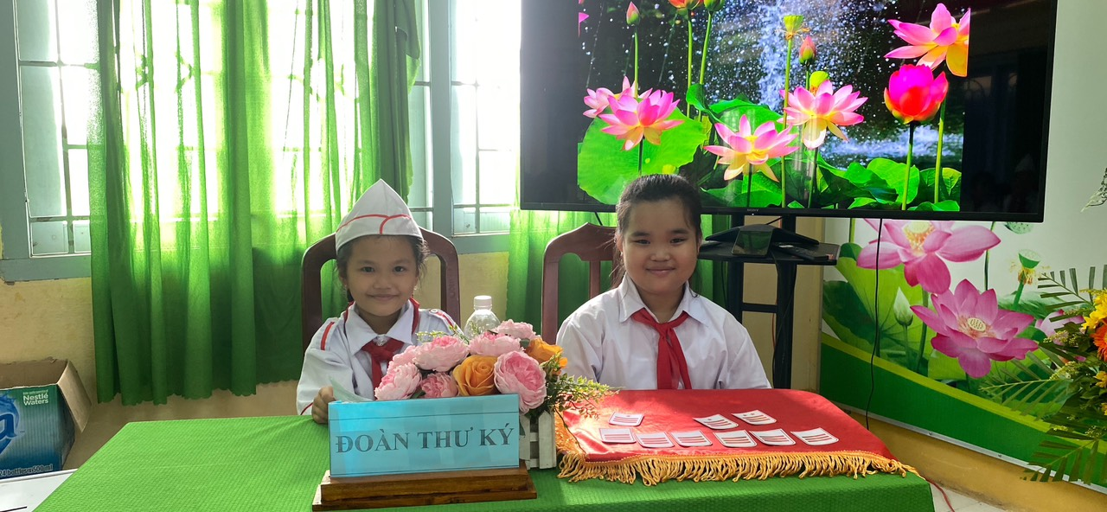
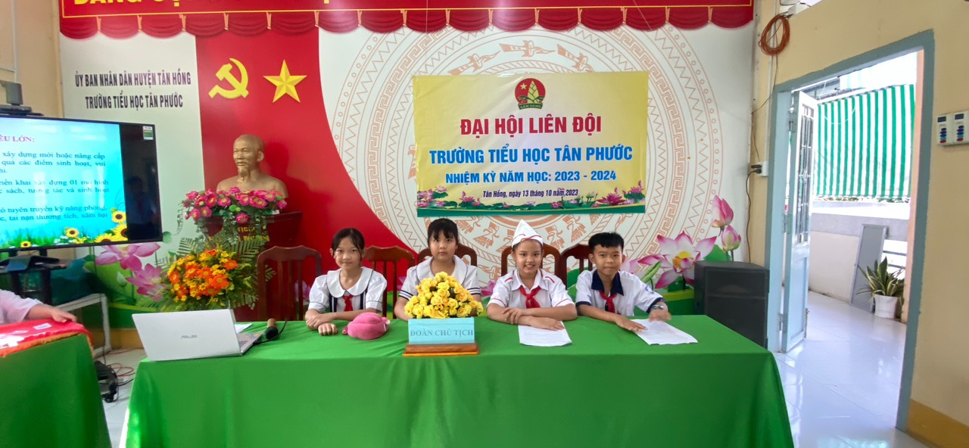
Đoàn thư ký Đại hội Liên đội nhiệm kỳ 2023 – 2024
Đoàn chủ tịch Đại hội Liên đội nhiệm kỳ 2023 – 2024

Với không khí Đại hội vui cùng phấn khởi, chúc cho Ban chỉ huy liên đội nhiệm kỳ năm học 2023 – 2024 của liên đội trường Tiểu học Tân Phước hoàn thành xuất sắc nhiệm vụ trong nhiệm kỳ và mang về nhiều thành tích cao cho đơn vị./.
Viết bài: Huỳnh Quốc – Giáo viên Tổng phụ trách Đội

